МУНИЦИПАЛЬНОЕ ОБЩЕОБРАЗОВАТЕЛЬНОЕ УЧРЕЖДЕНИЕ СРЕДНЯЯ ОБЩЕОБРАЗОВАТЕЛЬНАЯ ШКОЛА №44

МЕТОДИЧЕСКАЯ РАЗРАБОТКА-ПРАКТИКУМ
НА ТЕМУ
«Использование элементов спортивного туризма
на уроках физической культуры»

Автор
Бизина Марина Михайловна

учитель физической культуры
СОШ №44 г. Рыбинск

г. Рыбинск 2021

Актуальность
Вопросы улучшения физического образования в современной школе, поиск эффективных средств и методов, способствующих ускоренному развитию двигательных функций детей, воспитанию личностных качеств, формированию умений и навыков безопасного поведения являются одними из приоритетных направлений в образовательной деятельности по физической культуре.
Одним из показателей здоровья является развитие выносливости, средством развития которой являются многие спортивные дисциплины, в том числе и спортивный туризм. Туризм является не только прекрасным средством физического воспитания, но и незаменимым средством подготовки школьников к жизни. Как и многие виды спорта, туризм взаимосвязан с различными компонентами физической культуры. Свойства туризма значительные, но равномерно распределенные во времени физические нагрузки способствуют укреплению здоровья, а жизнь на природе позволяет приобрести полезные навыки и умения.
В стандартах среднего общего образования по физической культуре туризм используется как обязательный минимум основных образовательных стандартов в спортивно-оздоровительной направленности. Что касается федерального государственного стандарта основного общего образования, то туризм относится к ценностным ориентирам, которые можно использовать как в урочной так и внеурочной деятельности.
С 2014 в соответствии с Указом Президента России № 172 от 24 марта 2014 года «О Всероссийском физкультурно-спортивном комплексе ГТО» спортивный туризм вошел в перечень контрольного тестирования норм ГТО.
Данные документы явились основаниями для использования на уроках физической культуры элементов спортивного туризма.
Почему именно туризм, а не другие направления?
В нашей школе на протяжении многих лет работали инициативные учителя, которые были не равнодушные к спортивному туризму и ориентированию , такие как :
Бокарев Валентин Гаврилович, благодаря которому в школе зародилась традиция проведения школьных туристских слетов, преподаватель географии Ступаченко Виктор Владимирович под его руководством школьная команда стола активным участником городских соревнований по туризму и городских туристских слетов, Наумов Андрей Владимирович организатор лыжных походов в район лыжного стадиона Дёмино , Осипова Инна Вениаминовна, которая не только сохранила традиции, но еще и помогла мне овладеть знаниями в области спортивного туризма и ориентирования. На сегодняшний день туроргам школы являюсь я .
На сегодняшний день моя задача сохранить и приумножить традиции школы.
Анализировав данные факты и было принято решении об использовании элементов спортивного туризма в урочной деятельности.
Данное направление способствует повышению интереса к урокам физической культуры, что является составной частью здоровьесбережения, нравственного развития личности.

Цель и задачи разработки
Целью разработки : способствовать социализации детей, их умственному и физическому развитию , оздоровлению, воспитанию в них потребности в здоровом образе жизни, а также приобретению дополнительных знаний, через урочную деятельность с использование задания по спортивному туризму и ориентированию.
Задачи:
Обучающая: на основе занятий ориентированием и туризмом углублять, расширять и систематизировать знания учащихся по школьным предметам; овладеть различными типами деятельности; прививать любовь к природе и учить чувствовать себя уверенно на любой местности.
Воспитательная: через уроки физической культуры с использованием элементов туризма воспитывать высокие волевые и морально-этические качества личности, ответственность за свои действия; формировать психологическую готовность к лидерскому образу мышления, анализу и развитию активной жизненной позиции; приобщать детей к здоровому образу жизни.
Развивающая: развивать специальные психические качества, интеллектуальную и творческую активность, индивидуальные способности ребенка.
Аннотация

Главным принципом уроков физической культуры с туристкой направленностью является развитие индивидуальных способностей ребёнка, поддержание у него положительного эмоционального состояния, оздоровление .
В содержание таких уроков я включаю :
-выполнение разнообразных физических упражнений, расширение знаний о природе, формирование бережного отношения человека к ней.
- соблюдение единой сюжетной линии с использование игровых форм.
В урочной деятельности элементы спортивного туризма я использую с 5 класса, через интеграцию содержания с разделами по легкой атлетике, гимнастике, лыжной подготовке включая в урок разнообразные упражнения по формированию навыков туризма.
Для решения конкретных задач повышения уровня физической подготовленности обучающихся использую следующие методы физического воспитания:
- дистанционный метод, интервальный метод, круговой метод, переменный метод, повторный метод, равномерный метод, соревновательный метод.
На уроке для развития физических качеств учащихся я использую нестандартные комплексы упражнений с туристкой направленностью:
Упражнения, предназначенные на развитие силы:
- лазание по веревочной лестнице, прикрепленной к перекладине. Высота подъема варьируется в зависимости от физической подготовки учащихся;
- подтягивание на веревке различного диаметра;
- прохождение этапа «вертикальный маятник»;
- выпрыгивания на гимнастической скамейке. Учащиеся одевают рюкзак с набивным мячом и выполняют выпрыгивания, по очереди ставя правую и левую ногу на скамейку.
Упражнения на развитие координационных способностей:
- прохождение этапа «параллельные перила»;
- прохождение этапа «горизонтальный маятник»;
- прохождение «бабочки».
- переход по бревну. Учащиеся преодолевают мнимую водную преграду, проходя по тонкой части гимнастической скамейки. Задание можно усложнить, добавив рюкзак с набивным мячом.
Упражнения на развитие гибкости:
- скалолазание. Подъем по шведской стенке, используя только обозначенные цветным скотчем перекладины;
- преодоление «завала». Используются разновысокие легкоатлетические барьеры, расставленные в хаотичном порядке, под которыми нужно пролезть.
- "лабиринт". Подлезание и перелезание гимнастического коня с удержанием веревки в руках.
Упражнения на развитие выносливости:
- задание на нахождение нескольких контрольных пунктов (ориентирование),
- Полоса препятствий (параллельные веревки, маятник, «болото» и т.д.).
Упражнения на развитие скоростных качеств:
- эстафетный бег с использованием туристских элементов (с пристегиванием туристического карабина, завязыванием узлов, перемещением туристического рюкзака и т.д.);
- «бег по кочкам».
-преодоление дистанции в заданном направлении на лыжах ,
Уроки спортивной направленности развивают не только физическую подготовку но и формируют межпредметные связи:
Физкультура и география:
- условные знаки карт;
- определение сторон горизонта по природным признакам;
- определение сторон горизонта по компасу;
- определение азимута на ориентир.
Физическая культура и биология:
- внутреннее и внешнее строение человека,
- дыхательная функция организма,
- кровообращение.
Туризм и ОБЖ:
-действия в чрезвычайных ситуациях.
Модернизация российского образования привнесла в школу много изменений. Изменились цели образования. Результатом обучения должен стать ученик, способный создавать собственный продукт, в процессе которого он овладевает действиями по его созданию. Главной целью введения ФГОС является создание условий, позволяющих решить стратегические задачи российского образования – повышение качества образования, достижение новых образовательных результатов, соответствующих современным запросам образования. В соответствии с требованиями ФГОС к образовательным результатам предметом оценки деятельности ученика, учителя и образовательного учреждения являются не только предметные, но и метапредметные и личностные результаты.
Личностные результаты освоения содержания образования в области физической культуры:
• формирование целостного, социально ориентированного взгляда на мир в его органичном единстве и разнообразии природы, народов, культур и религий;
• овладение начальными навыками адаптации в динамично изменяющемся и развивающемся мире;
• принятие и освоение социальной роли обучающегося, развитие мотивов учебной деятельности и формирование личностного смысла учения;
• развитие самостоятельности и личной ответственности за свои поступки, в том числе в информационной деятельности, на основе представлений о нравственных нормах, социальной справедливости и свободе;
• развитие этических чувств, доброжелательности и эмоционально-нравственной отзывчивости, понимания и сопереживания чувствам других людей;
• развитие навыков сотрудничества со взрослыми и сверстниками в разных социальных ситуациях, умения не создавать конфликтов и находить выходы из спорных ситуаций;
• формирование установки на безопасный, здоровый образ жизни, наличие мотивации к творческому труду, работе на результат, бережному отношению к материальным и духовным ценностям.
Метапредметные результаты освоения содержания образования в области физической культуры:
• овладение способностью принимать и (охранять цели и задачи учебной деятельности, поиска средств её осуществления;
• освоение способов решения проблем творческого и поискового характера;
• формирование умения планировать, контролировать и оценивать учебные действия в соответствии с поставленной задачей и условиями её реализации; определять наиболее эффективные способы достижения результата;
• формирование умения понимать причины успеха/неуспеха учебной деятельности и способности конструктивно действовать даже в ситуациях неуспеха;
• освоение начальных форм познавательной и личностной рефлексии;
• использование знаково-символических средств представления информации для создания моделей изучаемых объектов и процессов, схем решения учебных и практических задач;
• активное использование речевых средств и коммуникационных технологий для решения коммуникативных и познавательных задач;
• овладение логическими действиями сравнения, анализа, синтеза, обобщения, классификации по родовидовым признакам, установления аналогий и причинно-следственных связей, построения рассуждений, отнесения к известным понятиям;
• готовность слушать собеседника и вести диалог; готовность признавать возможность существования различных точек зрения и права каждого иметь свою; излагать своё мнение и аргументировать свою точку зрения и оценку событий;
• определение общей цели и путей её достижения; умение договариваться о распределении функций и ролей в совместной деятельности; осуществлять взаимный контроль в совместной деятельности, адекватно оценивать собственное поведение и поведение окружающих;
• готовность конструктивно разрешать конфликты посредством учёта интересов сторон и сотрудничества;
• овладение начальными сведениями о сущности и особенностях объектов, процессов и явлений действительности (природных, социальных, культурных, технических и др.) в соответствии с содержанием конкретного учебного предмета;
• овладение базовыми предметными и межпредметными понятиями, отражающими существенные связи и отношения между объектами и процессами;
Предметные результаты освоения содержания образования в области физической культуры:
• формирование первоначальных представлений о значении физической культуры для укрепления здоровья человека (физического, социального и психологического), о её позитивном влиянии на развитие человека (физическое, интеллектуальное, эмоциональное, социальное), о физической культуре и здоровье как факторах успешной учёбы и социализации;
• овладение умениями организовывать здоровьесберегающую жизнедеятельность (режим дня, утренняя зарядка, оздоровительные мероприятия, подвижные игры и т. д.);
• формирование навыка систематического наблюдения за своим физическим состоянием, величиной физических нагрузок, показателями физического развития (длиной, массой тела и др.), показателями развития основных двигательных качеств.

Результат
Таким образом с помощью использованная элементов туризма на уроках физической культуры обучающийся приобретает навыки и знания: установка палатки, укладка рюкзака; учится разжигать костры, преодолевать препятствия разной сложности, ориентироваться на незнакомой местности с определением своего местоположения разными способами и методами ,оказывать первую медицинскую помощь с использованием медицинской аптечки и подручных материалов.
В туристических походах применяются изученные на уроках физкультуры двигательные действия (преодоление препятствий, водных преград, лазание, ходьба и др.), используются знания, приобретенные на уроках географии, биологии, ОБЖ и других.

Приложение 1

Урок физической культуры с элементами туризма.
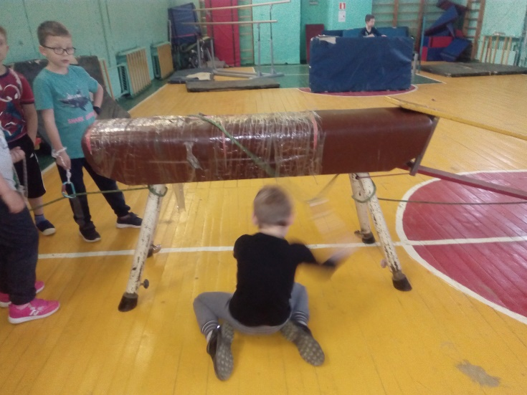
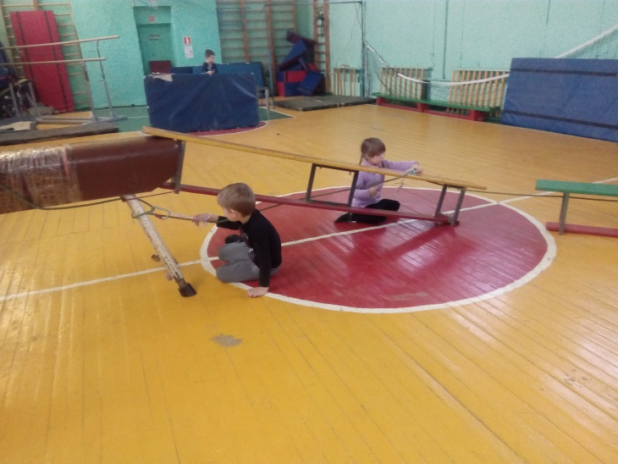

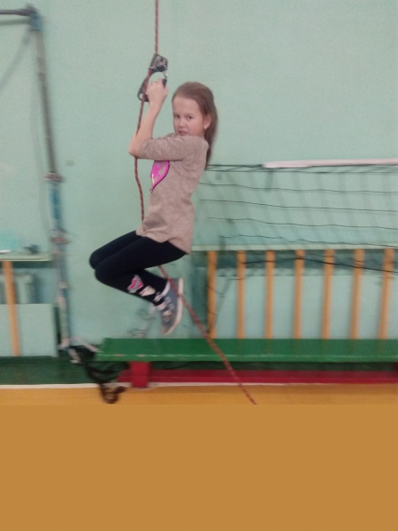
ЛАБИРИНТ
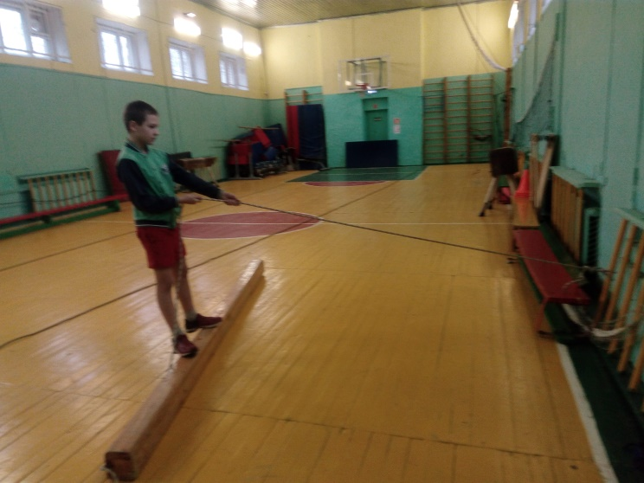

ГОРИЗОНТАЛЬНЫЙ И ВЕРТИКАЛЬНЫЙ МАЯТНИКИ
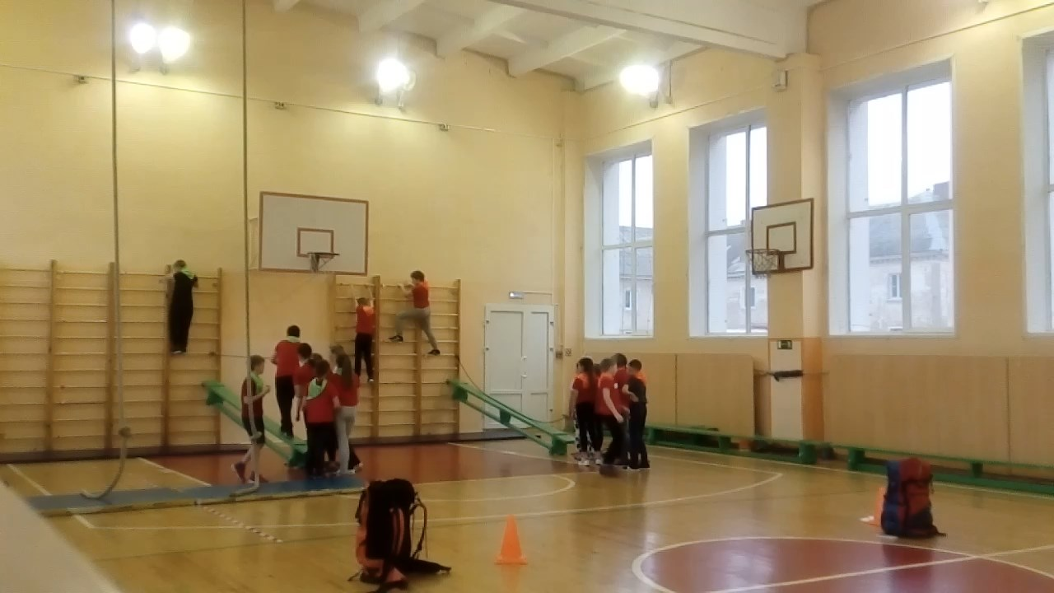

ПОДЬЕМ ПО – СПОРТИВНОМУ, ТРАВЕРС
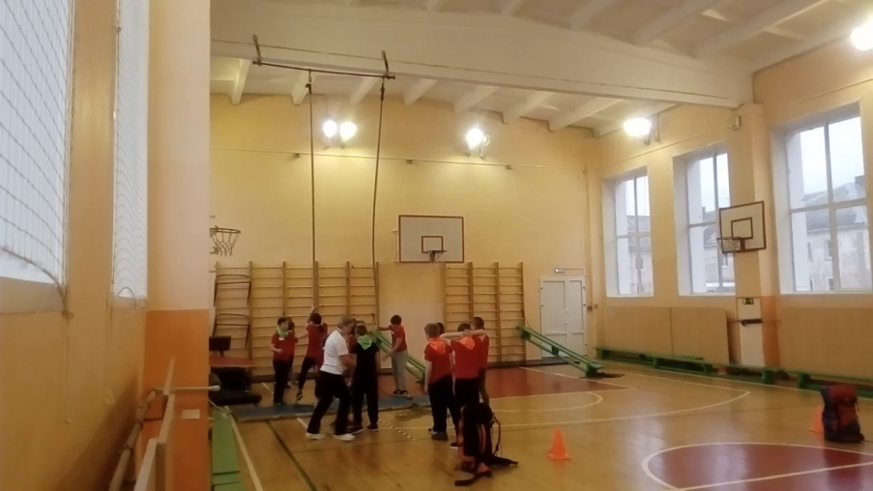

ВЕРТИКАЛЬНЫЙ МАЯТНИК
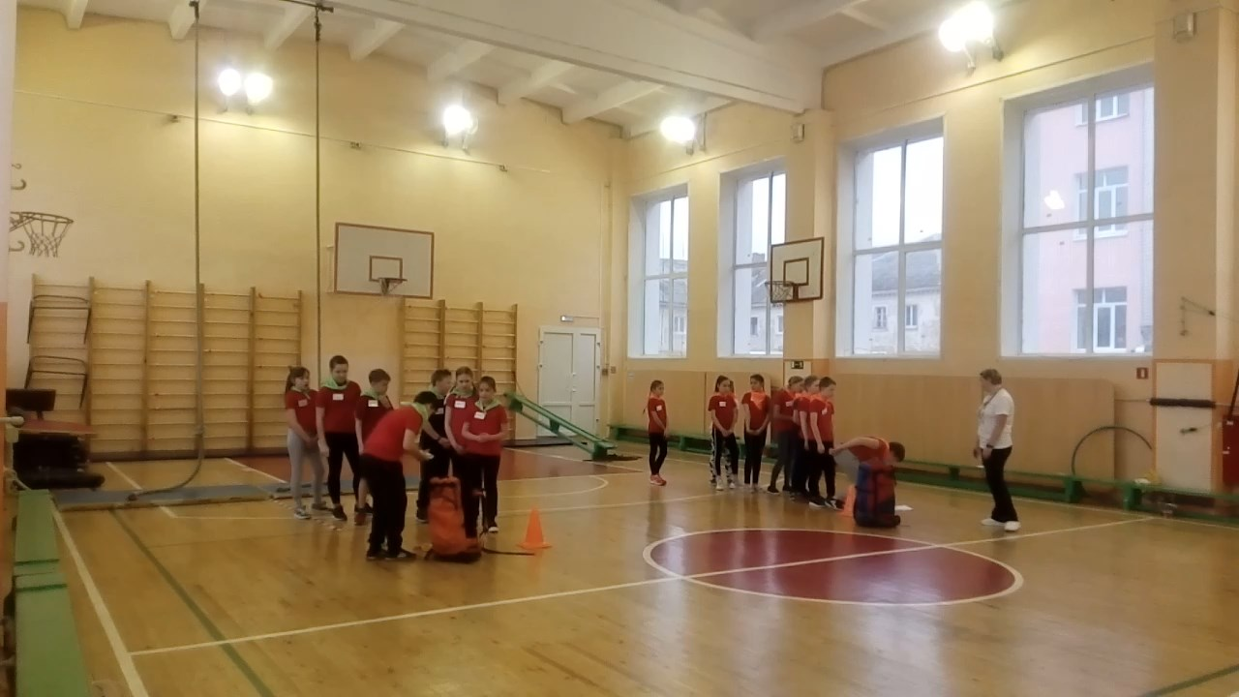

УКЛАДКА РЮКЗАКА

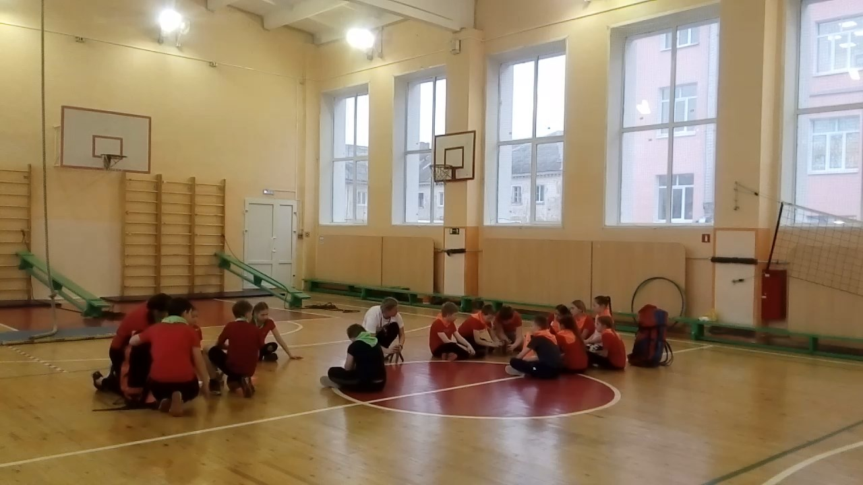
БИВАК

